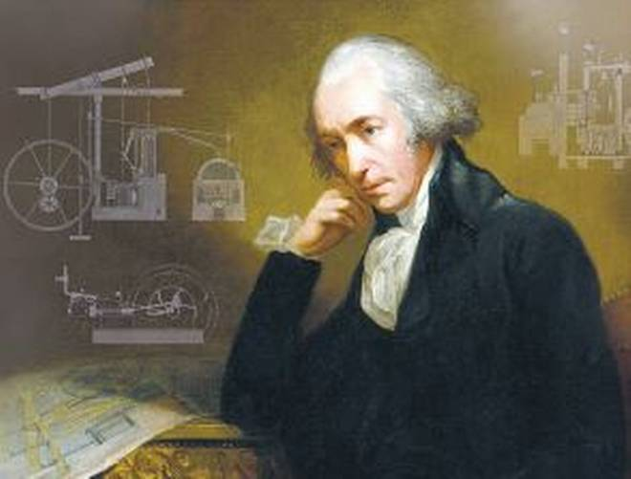

James Watt
  - °19/01/1736
  - † 25/08/1819
Wout Devlieger | Spreekbeurt Wetenschapper | 22/07/2017

De levensloop van James Watt.
Zijn vader was een scheepsbouwer en zijn moeder leerde het nodige omdat James te zwak was om naar school te gaan. In zijn middelbare school ging hij naar school in Greenock, waar hij goed werd in wiskunde. Uiteindelijk studeerde hij af in londen, in het jaar 1756 keerde James terug naar Glasgow voor gezondheids redenen (Reuma en Migraine). Ergens in 1763 of 1764 repareerde J. Watt een Stoommachine van Newcomen, hij bedacht een manier om deze stoommaschine beter te maken. Een specifieke toepassing van de stoommachine van J. Watt is te vinden in de stoomlocomotief.

De stoommachine

Geschiedenis
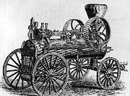
Hij bouwt een stoommachine waarbij de stoom niet in de colinder zelf word gecondenseerd maar in een aparte condensatie kamer. In 1769 verbruikt zijn methode maar liefst 75% minder brandstof dan de oude stoommachine
Een fabriekseigenaar genaamd Matthew Boulton is al snel geïntereseerd in de nieuwe machine van J. Watt in 1775 gaat Watt een samenwerking aan met deze fabriekseigenaar. Sindsdien maakt de fabriek gebruik van de nieuwe stoommachines van Watt. Ook was de stoommachine het begin van de industriële revolutie. Een weetje er waren vroeger al andere modele van een stoommachine allen toen kon deze nog niet gebruik worden. Stoommachine van James Watt

Wat is een Stoommachine
Werking van de Stoommachine
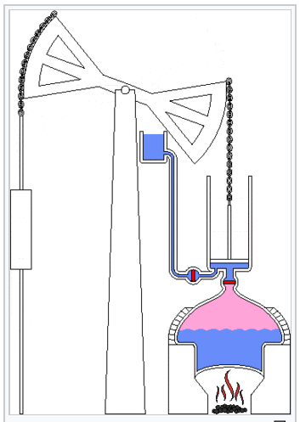
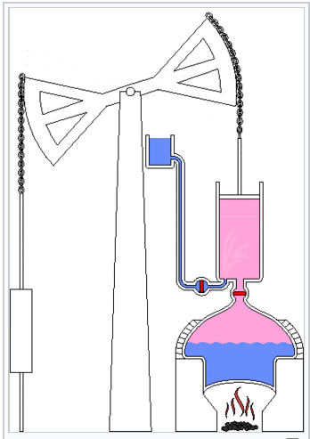

Een stoommachine is een machine die stoom omzet in een beweging. Water wordt vermard totdat het kookt om zo stroom te maken. Omdat de stroom nergens heen kan drukt een plaat alle stoom weg uit de cilinder door hier stangen aan vast te maken kan je deze in beweging omzetten. Deze beweging kan je overbrengen op een wiel waardoor je rondgaande bewegingen krijgt.

Bronnen:
- http://bit.ly/Greennock-JWatt
- http://bit.ly/historiek-JWatt
- http://bit.ly/wikipedia-JWatt
- http://bit.ly/geschiedenis-JWatt
- http://bit.ly/Afbeeldingen-JWatt
- http://bit.ly/Wetenschap-JWatt

